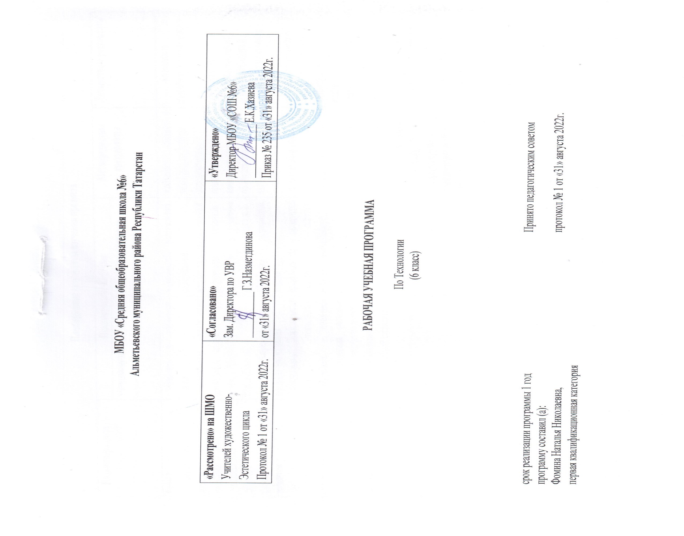

Планируемые результаты изучения предмета

Названиераздела | Предметныерезультаты |  | Метапредметныерезультаты | Личностные результаты
Названиераздела | ученикнаучится | ученикполучитвозможностьнаучиться | Метапредметныерезультаты | Личностные результаты
Блок 1. Современные материальные,  информационные и гуманитарные технологии и перспективы их развития | Называть и характери- зовать  -актуальные технологии возведения зданий и соору- жений, профессии в области строительства,  -строительную отрасль региона проживания  Описывать жизненный  цикл технологии, оперировать понятием  «технологическая система», проводить морфологический и функциональный анализ технологической системы | - приводить рассуждения, содержащие аргументированные оценки и прогнозы развития технологий в сферах медицины, производства и обработки материалов, машиностроения, производства продуктов питания, сервиса, информационнойсфере. | - объединять предметы и явления в группы по определенным признакам, сравнивать, классифицировать и обобщать факты и  явления;  - выделятьявлениеиз | Готовность и способностьобучающихся к  саморазвитию и  самообразованию на основе мотивации к обучению и познанию; готовность и  способность осознанному выбору и построению дальнейшей индивидуальной траектории образования на базе ориентировки в мире профессий и профессиональных  предпочтений, с учетом устойчивых познавательных интересов.
 |  |  | общегорядадругих
 |  |  | явлений;
 |  |  | - строитьрассуждение
 |  |  | наосновесравнения
 |  |  | предметов и явлений,
 |  |  | выделяяприэтомобщие
 |  |  | признаки;
 |  |  | - излагатьполученную
 |  |  | информацию,
 |  |  | интерпретируяее в
 |  |  | контекстерешаемой
 |  |  | задачи;
 |  |  | - корректнои
 |  |  | аргументированно
 |  |  | отстаиватьсвоюточку
 |  |  | зрения, в дискуссии
 |  |  | уметьвыдвигать
 |  |  | контраргументы,
 |  |  | перефразироватьсвою

мысль (владение механизмом эквивалентных замен);
- критически относиться к собственному мнению, с достоинством признавать ошибочность своего мнения (если оно таково) и корректировать его;
Блок 2. Формирование технологической культуры и проектно- технологического  мышленияобучающихся | Читать элементарные чертежи и эскизы  Выполнять эскизы меха- низмов, интерьера приме-  нять простые механизмы для решения поставленных задач по модернизации / проекти- рованию технологических систем  Строить модель механизма, состоящего из нескольких простых механизмов по кинематической схеме  Получать и анализировать  -опыт модификации механизмов для получения заданных свойств  -опыт планирования (разработки) получения материального продукта  Анализироватьопыт:  -исследованияспособов | - выявлять и  формулировать проблему, требующую технологическогорешения;  - модифицироватьимеющиеся продукты в  соответствии с ситуацией / | - определятьнеобходимыедействие(я)в  соответствии с учебной и познавательной задачей и составлять алгоритм их выполнения;  - обосновывать и осуществлять выбор наиболее эффективных способов решения учебных и познавательныхзадач;  - определять/находить, в том числеиз  предложенных вариантов, условия для выполнения учебной и познавательной задачи;  - составлятьпланрешенияпроблемы  (выполненияпроекта, | Готовность и способность обучающихся к саморазвитию и самообразованию на основе мотивации к обучению и познанию; Сформированность ответственного отношения к учению; уважительного отношения к труду, наличие опыта участия в социально значимом труде.
 |  | заказом / потребностью /
 |  | задачейдеятельности и в
 |  | соответствии с их
 |  | характеристиками
 |  | разрабатыватьтехнологию
 |  | на основе базовой
 |  | технологии;
 |  | - технологизировать свой
 |  | опыт, представлять на
 |  | основе ретроспективного
 |  | анализа и унификации
 |  | деятельности описание в
 |  | виде инструкции или
 |  | технологическойкарты;
 |  | - оценивать коммерческий

 | жизнеобеспечения и состояния жилых зданий микрорайона  -опыт решения задач на взаимодействие со службами ЖКХ | потенциал продукта и / или технологии. | проведенияисследования);  - определять потенциальные затруднения при решении учебнойи  познавательной задачи и находить средства для их устранения;  - соотносить реальные и планируемыерезультаты индивидуальной образовательной  деятельности и делатьвыводы;  - принимать решениев учебной ситуации и нести за него ответственность;  - самостоятельно определять причины своего успеха или неуспеха и находить способы выхода из ситуациинеуспеха;  - ретроспективноопределять,какие  действия по решению учебной задачи или параметры этих  действий привели к  получению имеющегося продукта учебной

деятельности;
- объяснять явления, процессы, связи и отношения, выявляемые в ходе познавательной и исследовательской
деятельности (приводить объяснение с изменениемформы
представления;
объяснять, детализируя или обобщая; объяснять с заданной точки зрения);
- строить позитивные отношения впроцессе учебной и познавательной
деятельности;
- корректно и аргументированно отстаивать свою точку зрения, в дискуссии уметь выдвигать контраргументы, перефразировать свою мысль (владение механизмом эквивалентныхзамен);
- критически относиться к собственному мнению, сдостоинством
признаватьошибочность

своего мнения (если оно таково) и корректировать его;
- использовать компьютерные технологии (включая выбор адекватныхзадаче инструментальных программно-аппаратных средств и сервисов) для решения
информационных и коммуникационных учебных задач, в том числе: вычисление, написание писем, сочинений, докладов, рефератов, создание презентаций и др.
Блок 3. Построение образовательных  траекторий и планов в области профессионального самоопределения | Называть предприятия региона проживания, приводить примеры функций работников этих предприятий | - предлагать  альтернативные варианты траекторий профессионального образования для занятия заданных должностей;  - анализировать  социальный статус  произвольно заданной социально- профессиональной группы из числа профессий, обслуживающих | - описывать свой опыт, оформляя егодля  передачи другим людям в виде технологии решения практических задач определенного класса;  - планировать и корректировать свою индивидуальную образовательную траекторию.  - строитьрассуждение | готовность и способность осознанному выбору и построению дальнейшей индивидуальной траектории образования на базе ориентировки в мире профессий и профессиональных  предпочтений, с учетом устойчивых познавательных интересов.

 |  | технологии в сферах медицины, производства и обработки материалов, машиностроения, производства продуктов питания, сервиса, информационнойсфере. | на основе сравнения предметов и явлений, выделяя при этом общие признаки;  - излагатьполученную информацию, интерпретируя ее в контексте решаемой задачи;  - самостоятельно указывать на информацию, нуждающуюсяв  проверке, предлагать и применять способ проверки достоверности информации;  - корректно и аргументированно отстаивать свою точку зрения, в дискуссии уметь выдвигать контраргументы, перефразировать свою мысль (владение механизмом эквивалентныхзамен);  - высказывать и обосновывать мнение (суждение) и запрашивать мнение партнера врамках  диалога;

- принимать решениев ходе диалога и согласовывать его с собеседником;
- целенаправленно искать и использовать информационные ресурсы, необходимые для решения учебных и практических задач с помощью средствИКТ.

Содержание учебного предмета

 | Название раздела |  | Краткое содержание
 | Основы производства |  | Блок 1. Современные материальные, информационные и гуманитарные технологии и перспективы их развития.  Общая характеристика современных средств труда. Виды средств труда в производстве. Понятие о сырье и полуфабрикатах. Сырьѐ промышленного производства. Первичное и вторичное сырьѐ. Сельскохозяйственное сырьѐ.  Энергия, информация, социальные объекты как предметы труда. Предметы труда сельскохозяйственного производства.  Энергетические установки и аппараты как средства труда. Продукт труда.  Предприятия региона проживания обучающихся, работающие на основе современных производственных технологий. Обзор ведущих технологий, применяющихся на предприятиях региона, рабочие места и их функции.  Блок 2. Формирование технологической культуры и проектно-технологического мышления обучающихся.  Сбор дополнительной информации по теме в Интернете и справочной литературе. Проведение наблюдений.  Подготовка иллюстрированных рефератов и коллажей по темам раздела. Ознакомление с образцами предметов труда различных производств.  Блок 3. Построение образовательных траекторий и планов в области профессионального самоопределения.  Ознакомление с различными профессиями, с предприятиями региона, работающими на основе современных производственных технологий.
 | Общая технология |  | Блок 1. Современные материальные, информационные и гуманитарные технологии и перспективы их развития.  Технологическая система как средство для удовлетворения базовых и социальных нужд человека. Входы и выходы технологической системы. Управление в технологических системах. Обратная связь. Развитие технологических систем и последовательная передача функций управления и контроля от человека технологической системе.  Развитие технологий и проблемы антропогенного воздействия на окружающую среду. Условия
реализации технологического процесса. Побочные эффекты реализации технологического процесса. Культура производства. Технологическая культура и еѐ проявления в современном производстве.
Культура труда человека.
Технологии в сфере быта. Технологии возведения, ремонта и содержания зданий и сооружений. Экология жилья. Технологии содержания жилья. Взаимодействие со службами ЖКХ.
Блок 2. Формирование технологической культуры и проектно-технологического мышления обучающихся.
Ознакомление с технической и технологической документацией. Подготовка рефератов.
Исследование способов жизнеобеспечения и состояния жилых зданий микрорайона; решения задач на взаимодействие со службами ЖКХ.
Блок 3. Построение образовательных траекторий и планов в области профессионального самоопределения.
Ознакомление с различными профессиями в сфере ЖКХ, строительства, со строительной отраслью города, региона.
 | Техника |  | Блок 1. Современные материальные, информационные и гуманитарные технологии и перспективы их развития.  Двигатели машин, как основных видов техники. Виды двигателей.  Передаточные механизмы в технике: виды, предназначение и характеристики. Электрическая, гидравлическая и пневматическая трансмиссии. Органы управления техникой. Системы управления.  Основные узлы швейной машины. Назначение и правила использования регулирующих механизмов: переключателя вида строчек, регулятора длины стежка, клавиши шитья назад. Правила безопасной работы на швейной машине.  Блок 2. Формирование технологической культуры и проектно-технологического мышления обучающихся.  Ознакомление с принципиальной конструкцией двигателей.  Ознакомление с конструкциями и работой различных передаточных механизмов и трансмиссий. Изучение моделей передаточных механизмов. Упражнение на швейной машине.  Работы по настройке и регулированию механизмов и систем швейной машины.  Уход за швейной машиной: чистка и смазка, замена иглы. Устранение дефектов машинной строчки.  Блок 3. Построение образовательных траекторий и планов в области профессионального самоопределения.  Ознакомление с различными профессиями, с предприятиями региона, работающими на основе современных производственных технологий
Технологии получения, обработки, преобразования и использования материалов |  | 1.Виды текстильных материалов.  Блок1. Современные материальные, информационные и гуманитарные технологии и перспективы их развития.  Швейные натуральные и смешанные материалы. Натуральные волокна животного происхождения. Способы их получения, первичная обработка. Виды шерстяных и шелковых тканей. Признаки определения волокнистого состава тканей из натуральных волокон.  Виды ткацких переплетений. Лицевая и изнаночная стороны ткани. Механические, гигиенические и технологические свойства тканей из волокон животного происхождения. Ассортимент шелковых и шерстяных тканей.  Прокладочные материалы. Способы их соединения с тканью. Понятие «фурнитура». Виды фурнитуры.  Блок 2. Формирование технологической культуры и проектно-технологического мышления обучающихся.  Определение ткацких переплетений. Определение лицевой и изнаночной сторон ткани.  Изучение свойств тканей из шелка и шерсти. Определение сырьевого состава материалов и изучение их свойств. Выбор материалов и фурнитуры для проектного изделия.  Составление коллекций швейных материалов.  Изучение способов ухода за изделиями из натуральных и смешанных шелковых и шерстяных тканей.  Блок 3. Построение образовательных траекторий и планов в области профессионального самоопределения.  Производство материалов на предприятиях региона проживания обучающихся.  Ознакомление с различными профессиями, с предприятиями города и региона, работающими в текстильной промышленности.  2.Конструирование и моделирование швейного изделия.  Блок 1. Современные материальные, информационные и гуманитарные технологии и перспективы их развития.

Силуэт и стиль в одежде. Эксплуатационные, гигиенические и эстетические требования к лѐгкому женскому платью. Ассортимент женской одежды.
Мерки, необходимые для построения основы чертежа плечевого изделия с цельнокроеным рукавом. Правила снятия мерок. Прибавки к меркам на свободу облегания.
Последовательность построения чертежа основы плечевого изделия с цельнокроеным рукавом.
Способы моделирования плечевого изделия с цельнокроеным рукавом. Особенности построения выкроек плечевого изделия.
Подготовка выкройки к раскрою. Способы контроля качества выкройки. Расчет количества ткани для пошива плечевого изделия.
Получение выкройки швейного изделия из пакета готовых выкроек, журнала мод, с помощью мультимедийных программ.
Блок 2. Формирование технологической культуры и проектно-технологического мышления обучающихся.
Конструирование и моделирование плечевых изделий. Снятие мерок и построение чертежа проектного изделия.
Чтение графического изображения изделия. Отработка приемов работы чертежными инструментами.
Моделирование выкройки проектного изделия. Подготовка выкройки проектного изделия к раскрою.
Инструменты и приспособления для изготовления выкройки. Особенности построения выкроек различных изделий и их деталей.
Блок 3. Построение образовательных траекторий и планов в области профессионального самоопределения.
Ознакомление с профессиями конструктора, модельера, закройщика швейных изделий, с предприятиями города и региона, работающими на швейном производстве.
3. Технологии ручной и машинной обработки текстильных материалов.
Блок 1. Современные материальные, информационные и гуманитарные технологии и перспективы их развития.
Технология выполнения ручных операций: выметывание деталей швейного изделия; высекание среза детали швейного изделия.
Правила безопасной работы ручными швейными инструментами и приспособлениями.

Технология выполнения машинных операций: расстрачивание шва, настрачивание шва; обтачивание деталей; окантовывание детали.
Применение зигзагообразной строчки для обметывания срезов и выполнения аппликации. Применение приспособлений к швейной машине: обметывание петель, пришивание пуговиц, подшивание потайным швом, штопка. Выкраивание и стачивание косых беек.
Технология выполнения операций влажно-тепловой обработки: дублирование швейного изделия, оттягивание деталей, сутюживание. Терминология ВТО.
Технология обработки вытачек, плечевых и боковых швов, срезов подкройной обтачкой, косой бейкой; соединение лифа с юбкой.
Типовая последовательность изготовления плечевого изделия с проведением примерки. Придание изделию окончательной формы. Способы контроля качества готового изделия. Расчет материальных затрат на изготовление изделия.
Народная вышивка счетными швами. Современные центры народных промыслов по вышивке. Материалы и инструменты для вышивки счетными швами. Схемы для вышивки. Подготовка к вышивке. Приемы выполнения счетных швов.
Использование компьютера в вышивке. Изготовление схем для вышивки по авторскому замыслу и с помощью ПЭВМ.
Технологическая последовательность создания декоративного изделия, оформленного вышивкой.
Профессии, связанные с технологиями обработки текстильных материалов и изготовлением швейных изделий.
Этапы работы над творческим заданием. Способы окончательной обработки декоративного изделия.
Блок 2. Формирование технологической культуры и проектно-технологического мышления обучающихся.
Изготовление образцов для иллюстрации и машинных работ. Изготовление образцов машинных швов. Выполнение влажно-тепловых работ. Изготовление образцов узлов и деталей швейного изделия.
Проведение влажно-тепловых работ.
Моделирование выкройки проектного изделия. Подготовка выкройки проектного изделия к раскрою.
Раскладка выкроек на ткани. Раскрой проектного изделия.
Освоение приемов вышивки счетными швами. Изготовление схем для вышивки по авторским рисункам вручную и/или с помощью ПЭВМ. Создание идеи (замысла) для выполнения декоративного изделия вручную и/или с помощью ПЭВМ либо выбор модели из банка идей. Изготовление

декоративного изделия. Окончательная обработка изделия.
Обработка проектного изделия по индивидуальному плану.
Блок 3. Построение образовательных траекторий и планов в области профессионального самоопределения.
Ознакомление с профессиями конструктора, модельера, закройщика швейных изделий, с предприятиями города и региона, работающими в швейном производстве.
Технологии обработки пищевых продуктов | Блок 1. Современные материальные, информационные и гуманитарные технологии и перспективы их развития.  Виды круп, применяемых в питании человека. Технология приготовления крупяных каш. Требования к качеству рассыпчатых, вязких и жидких каш. Технология приготовления блюд из макаронных изделий. Требования к качеству готовых блюд из макаронных изделий. Подача готовых блюд. Расчѐт расхода круп и макаронных изделий с учетом объема приготовления.  Пищевая ценность рыбы и нерыбных продуктов моря. Признаки доброкачественности рыбы. Условия и сроки хранения рыбной продукции. Первичная обработка рыбы. Тепловая обработка рыбы. Технология приготовления блюд из рыбы.  Значение мясных блюд в питании. Виды мяса, включая мясо птицы. Признаки доброкачественности мяса. Органолептические методы определения доброкачественности мяса. Условия и сроки хранения мясной продукции. Подготовка мяса к тепловой обработке. Санитарные требования при обработке мяса. Оборудование и инвентарь, применяемые при механической и тепловой обработке мяса.  Технология сервировки стола. Правила этикета.  Блок 2. Формирование технологической культуры и проектно-технологического мышления обучающихся.  Приготовление и оформление блюд из круп или макаронных изделий. Исследование каш и макаронных изделий быстрого приготовления.  Приготовление блюда из рыбы или морепродуктов. Использование различных приѐмов при обработке рыбы.  Приготовление блюда из мяса или птицы. Татарские национальные блюда из мяса и птицы. Сервировка стола.  Блок 3. Построение образовательных траекторий и планов в области профессионального самоопределения.  Ознакомление с профессиями, с предприятиями города и региона, производящими продукцию

 | питания и работающими на основе современных производственных технологий
Технологии получения, преобразования и использования энергии | Блок 1. Современные материальные, информационные и гуманитарные технологии и перспективы их развития.  Электрическая энергия. Способы получения и источники электрической энергии. Электрические аккумуляторы. Электроприѐмники, электрические цепи их подключения. Схемы электрических цепей. Преобразование электрической энергии в другие виды энергии и работу. Машины для преобразования энергии.  Блок 2. Формирование технологической культуры и проектно-технологического мышления обучающихся.  Сбор дополнительной информации об областях получения и применения электрической энергии в Интернете и справочной литературе.  Сборка и испытание электрических цепей с источником постоянного тока.  Блок 3. Построение образовательных траекторий и планов в области профессионального самоопределения.  Ознакомление с различными профессиями, с энергетическими предприятиями региона.
Методы и средства творческой и проектной деятельности | Блок 1. Современные материальные, информационные и гуманитарные технологии и перспективы их развития.  Основные этапы проектной деятельности и их характеристики.  Техническая и технологическая документация проекта, их виды и варианты оформления.  Методы творческой деятельности: метод фокальных объектов, мозговой штурм, морфологический анализ. Техника проведения морфологического анализа.  Блок 2. Формирование технологической культуры и проектно-технологического мышления обучающихся.  Анализ качества проектной документации проектов, выполненных ранее одноклассниками. Деловая игра «Мозговой штурм». Разработка изделия на основе морфологического анализа.  Разработка изделия на основе метода фокальных объектов и морфологической матрицы.

